INSTITUTO COMERCIAL SUPERIOR DE LA NACIÓN
“TTE. ARMANDO PALACIOS”
INCOS - LA PAZ
CARRERA SISTEMAS INFORMATICOS

PERFIL DEL PROYECTO DE GRADO
“SISTEMA WEB DE CONTROL Y SEGUIMIENTO DE PASANTES Y MODALIDADES DE TITULACIÓN EN EL CENTRO CULTURAL DON BOSCO”
POSTULANTE: SIDNEY ALEJANDRA SERRANO ALCON
TUTOR: LIC. JULIE CARLA AGUIRRE MOTALVO
Perfil De Grado Para Optar Al Título De
Técnico Superior En Sistemas Informáticos
LA PAZ – BOLIVIA
2026
Contents
CAPÍTULO I. PLANTEAMIENTO DEL PROBLEMA 1
1.1. DIAGNÓSTICO Y JUSTIFICACIÓN 1
1.1.1. Antecedentes 1
1.1.1.1. De la Institución 1
1.1.1.2. De Proyectos Similares 2
1.1.2. Justificación 3
1.1.2.1. Justificación Técnica 3
1.1.2.2. Justificación Económica 3
1.1.2.3. Justificación Operativa 4
1.2. PLANTEAMIENTO Y FORMULACIÓN DEL PROBLEMA TÉCNICO 4
1.2.1. Problema Central 4
1.2.2. Problemas Secundarios 5
1.3. OBJETIVOS: GENERAL Y ESPECÍFICOS 5
1.3.1. Objetivo General 5
1.3.2. Objetivos Específicos 5
1.4. ALCANCES Y LIMITACIONES 6
1.4.1. Alcances 6
1.4.2. Limitaciones 6
1.5. ENFOQUE METODOLÓGICO 7
1.5.1. Metodología de la Investigación 7
1.5.2. Metodología de Desarrollo 7
1.6. PLANIFICACIÓN 7
1.7. BIBLIOGRAFÍA Y FUENTE DE INFORMACIÓN 8
1.8. ANEXOS 9
INDICE DE IMÁGENES
Figura 1 Ubicación del Centro Cultural Don Bosco………………………... | 10
Figura 2 Organigrama del Centro Cultural Don Bosco……………………. | 11
Figura 3 Árbol problemas ……………………………………………………. | 12
Figura 4 Árbol de Objetivos………………………………………………….. | 13
Figura 5 Diagrama de Planificación GANTT……………………………….. | 14

CAPÍTULO I. PLANTEAMIENTO DEL PROBLEMA

1.1. DIAGNÓSTICO Y JUSTIFICACIÓN

1.1.1. Antecedentes

1.1.1.1. De la Institución
Razón Social: Centro Cultural Don Bosco (CCDB).
Dirección: Zona Rincón la Portada Calle Bella Vista Nro.2150, La Paz. (ver Anexo I)
Organización: Dirección General encargada de llevar las asistencias del centro cultural Don Bosco tanto de los pasantes y personas que realizan la modalidad de titulación mediante proyectos de grado o trabajo dirigido. (ver Anexo II)
Actividad: Es una institución cultural de derecho privado sin fines de lucro que, a través de la expresión creativa del arte y la cultura, ofrece cursos, talleres y servicios en áreas artísticas, formativas y de especialización. Además, mantiene convenios con instituciones como la UMSA para procesos de pasantías y trabajo dirigido.
Historia: Fundado el 27 de diciembre de 2008 por el Lic. Rubén Alejo Conde, inspirándose en el ejemplo de San Juan Bosco para apoyar a niños y jóvenes.
Misión: Somos una institución cultural, dedicada a los procesos formativos, gestión cultural, procesos creativos, y, la promoción de las culturas y las artes, ofreciendo un desarrollo integral multidisciplinario, dirigido a niños, jóvenes, y familias, basado en la asistencia social y el trabajo colaborativo.
Visión: Ser una institución reconocida y destacada a nivel nacional e internacional, constituyéndonos en un modelo de Institución Cultural, comprometidos con el bienestar del desarrollo humano.

Problemática: Actualmente, el Centro Cultural Don Bosco enfrenta dificultades en la gestión manual de los procesos de pasantías, trabajo dirigido y proyectos de grado. Esta gestión manual genera problemas críticos como el cálculo impreciso de las mil horas académicas requeridas, falta de un control unificado de atrasos y faltas, y retrasos significativos en la emisión de certificaciones. Esto ocasiona inconsistencia en los registros y una elevada sobrecarga administrativa para la institución.

1.1.1.2. De Proyectos Similares
- Copa Bobarin Daniel Felipe (2023) “SOFTWARE DE INSCRIPCIÓN, GESTIÓN Y ADMINISTRACIÓN ACADÉMICA CASO: CENTRO DE EDUCACIÓN TÉCNICA ALTERNATIVA LORETO - TURNO NOCHE” Universidad Mayor de San Andrés (UMSA) La Paz-Bolivia.
Resumen: El proyecto se realizó en la institución educativa con el objetivo de automatizar y mejorar el proceso de inscripción, que actualmente se realiza de manera manual. Se diseñó e implementó un sistema web que permite gestionar las inscripciones de los estudiantes, controlar los cupos disponibles y registrar la información de manera eficiente. Para el desarrollo, se utilizó la metodología ágil Scrum, el modelado UML y herramientas como Visual Studio Code y MySQL.
Objetivo: Desarrollar un sistema web para la gestión de inscripciones en la institución educativa, mejorando la eficiencia, precisión y control de los datos.
Conclusiones: Se logró implementar un sistema web que automatiza el proceso de inscripción, reduciendo errores y facilitando la gestión tanto para estudiantes como para el personal administrativo.
Aporte: El enfoque, desarrollo y resultados del proyecto pueden servir como referencia para otros procesos administrativos manuales en instituciones educativas. Además, la aplicación de normas ISO/IEC 25010 para evaluar la calidad del sistema puede ser un modelo útil para futuras implementaciones.
- Morales Gutierrez Araceli Aylin (2023) “SOFTWARE DE GESTIÓN PARA EL PROCESO DE MATRICULACIÓN DE CURSOS-TALLERES Y SERVICIOS CASO: CENTRO CULTURAL DON BOSCO” Universidad Mayor de San Andrés (UMSA) La Paz-Bolivia.
Resumen: El proyecto se realizó en la institución educativa con el objetivo de automatizar y mejorar el proceso de inscripción, que actualmente se realiza de manera manual. Se diseñó e implementó un sistema web que permite gestionar las inscripciones de los estudiantes, controlar los cupos disponibles y registrar la información de forma eficiente, reduciendo errores y optimizando el tiempo de procesamiento. El sistema fue desarrollado en PHP y JavaScript.
Objetivo: Desarrollar un sistema web para la gestión de inscripciones en la institución educativa, mejorando la eficiencia, precisión y control de los datos.
Conclusiones: Se logró implementar un sistema web que automatiza el proceso de inscripción, reduciendo errores y facilitando la gestión tanto para estudiantes como para el personal administrativo.
Aporte: El enfoque y resultados del proyecto sirven como referencia para otros procesos administrativos manuales en instituciones educativas, y destaca la aplicación de normas ISO/IEC 25010 para evaluar la calidad del sistema.

1.1.2. Justificación

1.1.2.1. Justificación Técnica
El desarrollo de este sistema se apoyará en diversas herramientas web actuales para asegurar que la plataforma sea flexible y fácil de usar desde cualquier equipo. En cuanto a la arquitectura, se optó por un enfoque web que centraliza la información y evita instalaciones complicadas. Para la parte lógica o backend, se utilizará el lenguaje PHP, el cual se encargará de gestionar los procesos del servidor, mientras que el almacenamiento de todos los registros y datos de los estudiantes se manejará mediante una base de datos MySQL. Finalmente, para lograr una interfaz que sea amigable e intuitiva para el personal administrativo, el diseño visual y la interactividad se trabajarán con HTML, CSS y JavaScript, garantizando así que el sistema sea completamente responsivo.

1.1.2.2. Justificación Económica
Desde el lado económico, el sistema es una gran inversión para el Centro Cultural Don Bosco porque optimiza el uso de los recursos sin necesidad de gastar en equipos caros. Al usar códigos QR para la asistencia, el costo de hardware es mínimo, ya que aprovechamos lo que ya se tiene. Es importante notar que, aunque el tiempo del analista en el estudio del sistema es clave, el objetivo no es quitarle el puesto a nadie, sino valorar más el tiempo de los empleados. En lugar de que el encargado pase horas revisando planillas de papel o corrigiendo errores de dedo, el sistema web les facilita esa tarea para que puedan atender mejor a la gente o gestionar otros trámites importantes. Al final, el Centro ahorra mucho en material de escritorio y papelería, y el personal trabaja de forma más tranquila y organizada con un desarrollo del sistema web hecho a su medida.

1.1.2.3. Justificación Operativa
En cuanto a la parte operativa, el sistema web está diseñado para ser totalmente funcional desde el momento de su instalación, ya que se adapta directamente a las necesidades reales del Centro Cultural Don Bosco. Estamos seguros de que el sistema se utilizará de forma constante porque resuelve el problema del registro manual y facilita el control de asistencias mediante códigos QR. Aunque actualmente el personal capacitado es limitado en temas tecnológicos, el proyecto incluye como actividad principal la capacitación del personal, asegurando que todos los administrativos aprendan a manejar la plataforma sin miedo y de manera sencilla. De esta forma, garantizamos que el software no sea solo una herramienta instalada, sino una solución práctica que realmente se use para agilizar el cálculo de horas, el control de pasantes y la emisión de reportes en tiempo real, mejorando el trabajo de todos sin complicarles la rutina.

1.2. PLANTEAMIENTO Y FORMULACIÓN DEL PROBLEMA TÉCNICO
Actualmente, el Centro Cultural Don Bosco enfrenta dificultades en la gestión manual de los procesos de pasantías y modalidad de titulación. Esta gestión manual genera problemas críticos como el cálculo impreciso de las mil horas académicas requeridas, falta de un control unificado de atrasos y ausencia, y retrasos significativos en la emisión de certificaciones. Esto ocasiona inconsistencia en los registros y una elevada sobrecarga administrativa para la institución.

1.2.1. Problema Central
¿Cómo mejorar el control y seguimiento de las asistencias de pasantes y las modalidades de titulación en el Centro Cultural Don Bosco ante las deficiencias en el registro manual y la falta de claridad en las horas cumplidas?

1.2.2. Problemas Secundarios
Derivado del análisis de la situación actual (ver Anexo III), se identifican los siguientes problemas secundarios:
- Bajo precisión en el cálculo manual de las mil horas académicas requeridas para la modalidad de trabajo dirigido.
- Bajo control unificado de atrasos y ausencias, lo que dificulta la aplicación de reglamentos internos.
- Retrasos en la certificación de estudiantes debido a la lentitud de la revisión manual de expedientes.
- Inconsistencia en los registros académicos, generando duplicidad o pérdida de información de los avances.
- Elevada carga administrativa manual que satura al personal encargado del seguimiento.

1.3. OBJETIVOS: GENERAL Y ESPECÍFICOS

1.3.1. Objetivo General
Desarrollar un Sistema Web de control y seguimiento de pasantes y modalidades de titulación en el Centro Cultural Don Bosco, que permita automatizar el registro de asistencias y el conteo de horas de manera precisa y transparente. (ver Anexo IV)

1.3.2. Objetivos Específicos
- Automatizar el cómputo de las mil horas académicas para la modalidad de Trabajo Dirigido, asegurando un conteo exacto que elimine los errores del cálculo manual.
- Diseñar una interfaz amigable de generación de códigos QR, que facilite el registro diario de asistencia y el control de puntualidad de forma automática.
- Registrar con precisión las horas de Pasantía y Trabajo Dirigido y enviando notificaciones automáticamente al completar el tiempo requerido.
- Generar reportes automáticos de avance académico y asistencia para agilizar el proceso de certificación y la toma de decisiones administrativas.
- Definir roles y permisos específicos para los administradores y el personal autorizado, asegurando que cada usuario acceda solo a la información necesaria para proteger la integridad de los registros académicos.

1.4. ALCANCES Y LIMITACIONES

1.4.1. Alcances
El sistema abarcará las siguientes funcionalidades clave para el Centro Cultural Don Bosco:
- Registro y gestión de datos personales y académicos de los estudiantes de instituciones en convenio.
- Registro de entrada y salida para el cálculo de horas diarias trabajadas.
- Cálculo automático progresivo hasta alcanzar la meta de horas (ej. horas para Trabajo Dirigido).
- Registro de sanciones por ausencias y faltas según normativa interna.
- Generación de reportes de historial de asistencia y cumplimiento de horas para la certificación final.

1.4.2. Limitaciones
El sistema no contemplará:
Solo los usuarios habilitados por el administrador (personal administrativo y pasantes autorizados) tendrán acceso a la plataforma, de acuerdo al rol y permisos asignados.
El sistema solo considera los registros de asistencia, cumplimiento de horas y seguimiento de modalidades de Pasantía y Trabajo Dirigido, y no toma en cuenta la gestión pedagógica, inscripciones a cursos artísticos u otros servicios que ofrece el Centro Cultural Don Bosco.
El sistema solo considera los registros de asistencia, cumplimiento de horas y seguimiento de modalidades de Pasantía y Trabajo Dirigido, y no toma en cuenta la gestión pedagógica, inscripciones a cursos artísticos u otros servicios que ofrece el Centro Cultural Don Bosco.

1.5. ENFOQUE METODOLÓGICO

1.5.1. Metodología de la Investigación
Para el desarrollo del sistema, se aplicará una Metodología de Investigación Mixta, la cual nos permitirá combinar el análisis preciso de los datos con la realidad humana del Centro Cultural Don Bosco. Por un lado, utilizaremos un enfoque cuantitativo para medir con exactitud los tiempos que el personal invierte en cálculos manuales y la frecuencia de errores en el conteo de las mil horas; por otro lado, el enfoque cualitativo nos ayudará a entender, mediante conversaciones y observaciones directas, las necesidades reales de los encargados y pasantes. Al estudiar este lugar como un caso único, el propósito es consolidar una solución tecnológica que modernice la gestión académica, logrando que el control de asistencia y el seguimiento de modalidades de titulación sean procesos precisos, seguros y alineados con los estándares de eficiencia que la institución requiere.

1.5.2. Metodología de Desarrollo
Para el desarrollo del software se adoptará la Metodología Ágil XP (Extreme Programming), seleccionada por su enfoque en la comunicación constante y la entrega de software de alta calidad que se adapte rápidamente a las necesidades del Centro Cultural Don Bosco. Bajo este marco, el proceso se centrará en ciclos de desarrollo cortos y frecuentes que permitan presentar avances funcionales del sistema, priorizando desde el inicio las tareas críticas como el conteo de las mil horas y el registro por QR. A través de la retroalimentación continua con el tutor institucional y la aplicación de pruebas constantes, se garantiza que la solución tecnológica evolucione de manera fluida, asegurando un sistema robusto, fácil de usar y diseñado específicamente para optimizar el control académico de la institución.

1.6. PLANIFICACIÓN
La ejecución de este proyecto se ha organizado para garantizar que el Centro Cultural Don Bosco reciba una solución tecnológica funcional de manera progresiva. Para asegurar el cumplimiento de los plazos y la calidad del sistema, se utilizará un Diagrama de Gantt como herramienta de control, el cual divide el trabajo en fases lógicas alineadas a la metodología XP. Este cronograma no es solo una lista de fechas, sino un compromiso de entrega que prioriza el bienestar del personal y la precisión en el conteo de las mil horas.

1.7. BIBLIOGRAFÍA Y FUENTE DE INFORMACIÓN
I. Ingeniería de Software y Análisis de Sistemas
- Kendall, K. E., & Kendall, J. E. Análisis y Diseño de Sistemas. Pearson Educación.
- (Añadir aquí las bibliografías de los "Proyectos Similares" que investigues).
II. Gestión de Proyectos y Metodologías Ágiles (SCRUM)
- INCOS - LA PAZ. (2024). Reglamento de Modalidades de Graduación.
III. Proyectos anteriores de referencia
- Aspe Alanoca, C. (Año). Proyecto de grado: Sistema web de gestión académica. Caso: Unidad Educativa "Inicua" Palos Blancos [Tesis de licenciatura no publicada]. UNIVERSIDAD PÚBLICA DE EL ALTO (2020)
- Villarroel Apaza, V. (2020). Proyecto de grado: Sistema web para la gestión de procesos de pasantías y prácticas profesionales. Caso: Ingeniería de Sistemas UPEA [Tesis de licenciatura, Universidad Pública de El Alto](2020).

1.8. ANEXOS

Anexo I
Figura 1:Ubicación del Centro Cultural Don Bosco
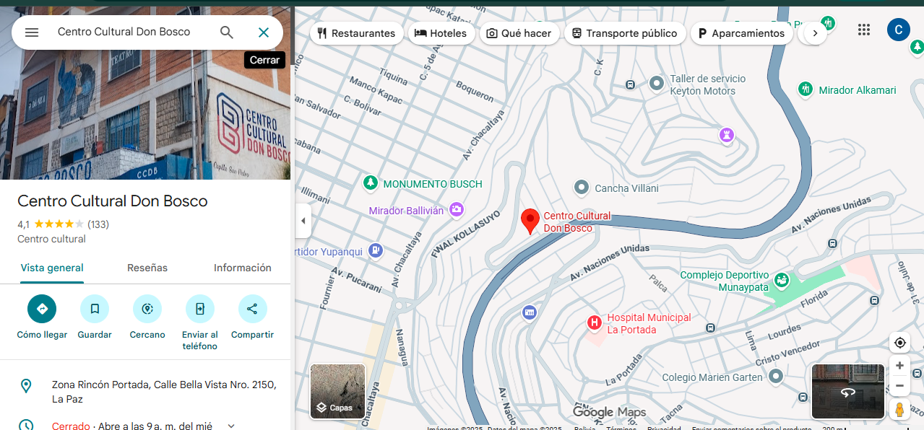
Nota: Ubicación actual del centro cultural Don Bosco Rincón La Portada calle bella vista.

ANEXO II
Figura 2 Organigrama
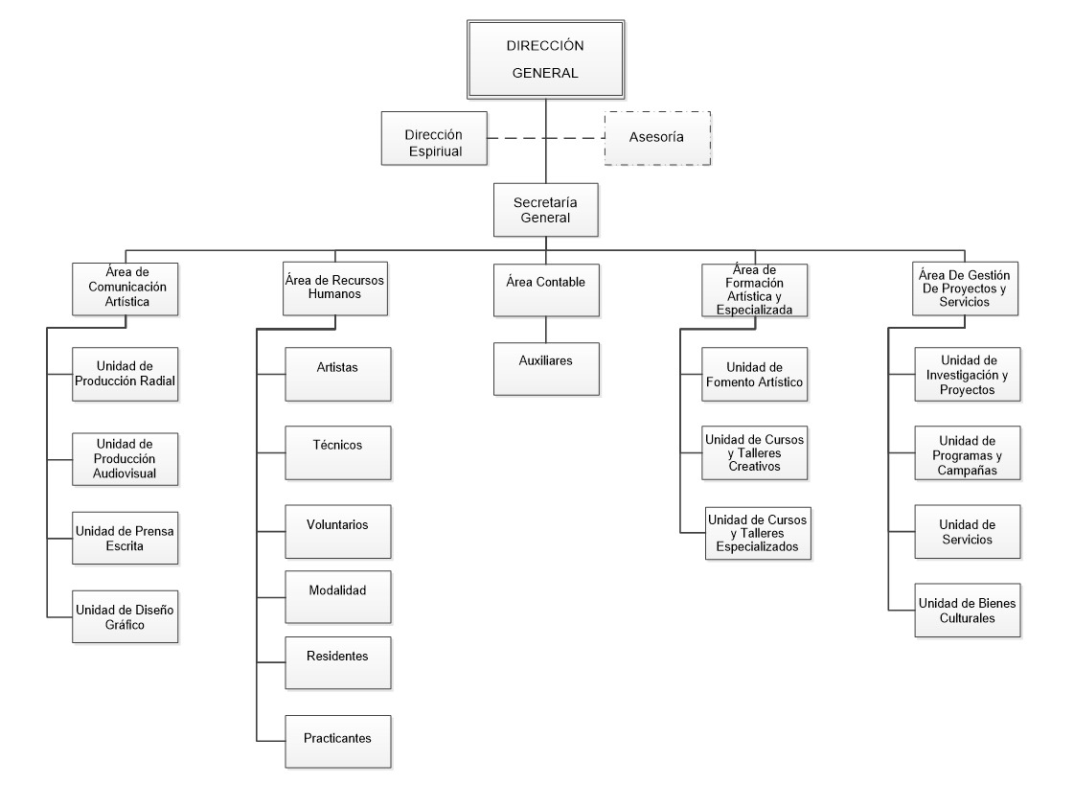
Nota:Organigrama del Centro Cultural Don Bosco

ANEXO III
Figura 3 Árbol problemas
Duplicidad o pérdida de información de avances
Inconsistencia en los registros académicos
Retrasos en la certificación de pasantes

Saturación del personal encargado del seguimiento
Dificultad en la aplicación de reglamentos internos

¿Cómo mejorar el control y seguimiento de las asistencias de pasantes y las modalidades de titulación en el Centro Cultural Don Bosco ante las deficiencias en el registro manual y la falta de claridad en las horas cumplidas?

Manejo manual de información académica
Bajo control unificado de atrasos y ausencias

Poca precisión en el cálculo manual de las mil horas académicas

Elevada carga administrativa manual
Revisión manual lenta de expedientes

Nota: Es una representación gráfica que ayuda a analizar un problema central identificando sus causas y efectos.
ANEXO IV
Figura 4 Árbol de Objetivos
Confirmar oportunamente al personal y postulante el cumplimiento de requisitos
Facilitar el registro diario de asistencia de forma eficiente

Controlar automáticamente la asistencia y puntualidad
Proteger la integridad de los registros académicos
Contabilizar con total precisión el tiempo cumplido en las modalidades

Desarrollar un Sistema Web de control y seguimiento de pasantes y modalidades de titulación en el Centro Cultural Don Bosco, que permita automatizar el registro de asistencias y el conteo de horas de manera precisa y transparente.

Diseñar una interfaz amigable
Enviar notificaciones automáticas al completar horas

Definir roles y permisos específicos
Implementar el sistema de códigos QR
Automatizar el cómputo de las mil horas académicas

Nota: Es la versión positiva y orientada a la solución del árbol de problemas. Se construye transformando los elementos del árbol de problemas en sus contrapartes positivas.

ANEXO V
Figura 5 Diagrama de Planificación GANTT

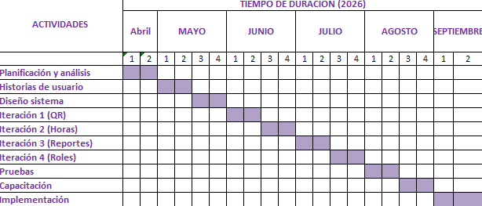

Nota: Es una herramienta de gestión de proyectos que se utiliza para planificar y programar las tareas de un proyecto a lo largo del tiempo.

